ESTADO DO RIO GRANDE DO NORTE
CÂMARA MUNICIPAL DE SÃO JOÃO DO SABUGI

REQUERIMENTO Nº. 012/2024

Requeiro a V. Ex.ª, com base no artigo 154 do Regimento Interno e ouvido o plenário desta casa, requer que seja enviado ofício ao Poder Executivo Municipal, solicitando explicação de onde o pórtico que foi retirado da entrada da cidade na rua Largo Ana de Souza se encontra, e que seja colocado nas proximidades do sítio de Zacarias, na entrada da cidade.

JUSTIFICATIVA EM PLENÁRIO

Sala das Sessões, em 01 de abril de 2024.

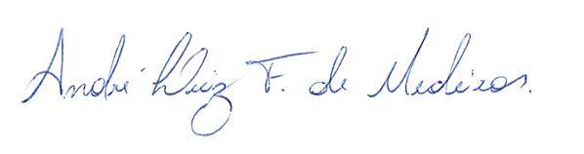

_______________________________________________
BRAZ ROBSON DE MEDEIROS BRITO
VEREADOR - AUTOR

